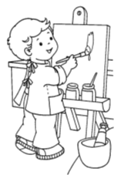
HA4
Moyen Age
Un manuscrit enluminé

Qu'est-ce qu'un manuscrit enluminé ?
Le mot manuscrit vient du latin : manus (main) et scribere (écrire), c'est-à-dire un texte écrit à la main.
Les termes de «miniature» ou d'«enluminure» sont fréquemment employés pour désigner la décoration peinte dans les livres. Un oxyde de plomb de couleur rouge est utilisé pour tracer les initiales et les titres appelés rubriques. Une miniature désigne, au sens large, la représentation d'une scène ou d'un personnage dans un espace indépendant de l'initiale. Le verbe latin «illuminare» (éclairer, illuminer) a donné le mot français «enluminer». Ce terme regroupe aujourd'hui l'ensemble des éléments décoratifs et des représentations imagées exécutés dans un manuscrit pour l'embellir, mais au XIIIème siècle, il faisait référence surtout à l'usage de la dorure.

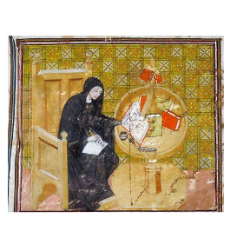
Jusqu'au XIIème siècle, les manuscrits sont copiés dans les établissements ecclésiastiques, principalement les abbayes, où ils servent à célébrer le culte et à nourrir la prière et la méditation. À partir du XIIIème siècle, un artisanat et un marché laïcs se développent avec l'essor de l'université et des administrations et l'émergence d'un nouveau public amateur de livres.

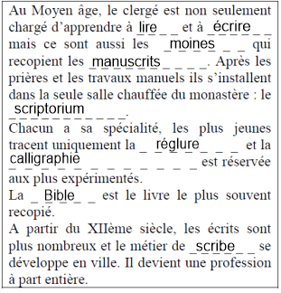
Scribe au travail
(prise de notes sur un cahier de parchemin
et consultation d'un ouvrage installé sur une roue à livre)
Grandes chroniques de France
Troyes, début du xv^{e} siècle
Toulouse, Bibl. mun., ms. 512, f. 1

La confection d'un manuscrit est un travail réalisé en plusieurs étapes. Jusqu'au XIVe siècle, le texte est écrit sur une peau de bête (veau, mouton ou chèvre) appelée parchemin ; on l'obtient au terme d'une longue série de manipulations. Le parchemin est découpé en feuilles qui sont regroupées en cahiers. Le papier, fabriqué à partir du chiffon, est une invention chinoise transmise par les Arabes. Il apparaît en Espagne au XIIe siècle, mais son usage demeure rare en France avant le XIVe siècle, lorsque les premiers moulins à papier sont installés à Troyes.
Sur chaque page, des lignes verticales et horizontales sont tracées pour guider l'écriture : le scribe réalise sa copie lentement avec une plume d'oiseau ou un roseau effilé appelé un calame qu'il taille avec un couteau. Le texte est écrit à l'encre noire, les rubriques ou titres à l'encre rouge.
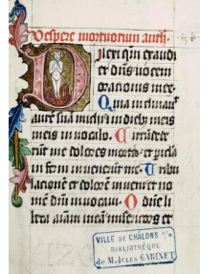
Dans les espaces réservés par le copiste au début des textes, l'enlumineur peint les miniatures et les initiales ornées ou historiées et, dans les marges, il peut réaliser les rinceaux, petites scènes ou drôleries.
Du dessin à la peinture : décors inachevé et enluminé
initiale historiée D enluminée à l'or bruni et à la peinture gouachée
Bréviaire de Renaud de Bar
Metz, vers 1302-1305
Verdun, Bibl. mun., ms. 134v
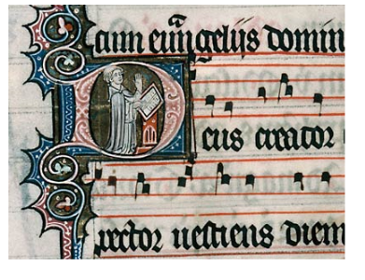
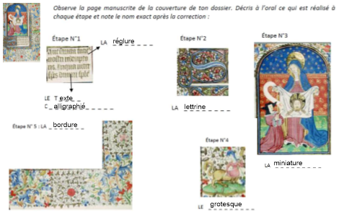
Enfin les cahiers sont cousus ensemble, les plats de bois sont fixés sur les nerfs de couture et l'ensemble est protégé par une couvrure de peau de truie, de chèvre, de mouton ou même de cervidé. La reliure est parfois décorée, notamment par estampage à froid de petits fers juxtaposés. Les livres précieux du culte peuvent être dotés de reliures comportant des ivoires et de l'orfèvrerie.

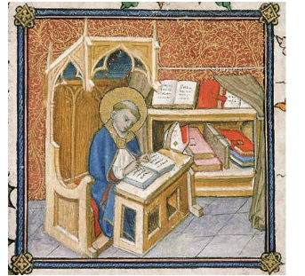
Saint Augustin écrivant à côté d'un armarium
(armoire à livres), protégé par un rideau
Livre de prières de Clément VII
Avignon, vers 1378-1383
Avignon, Bibl. mun., ms. 6733, f. 55

